Проф. Валери Димитров, председател на Сметната палата: Трябва да се промени Законът за Сметната палата, за да проверяваме и фирми с държавно участие

Видяхме нещата от птичи поглед, сега е време за детайлите
28.02.2010
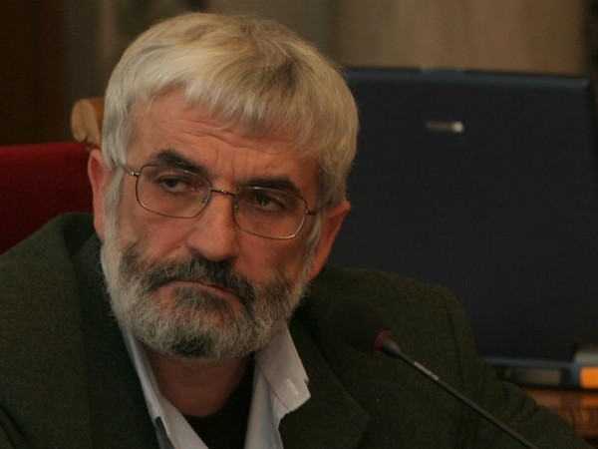
Снимка: "Класа"

Валери Димитров е роден на 2 юни 1954 г. в София. Завършил е висше образование, специалност право. Професор е по административно право, доцент по финансово право и доктор по право. През 1980 - 1984 г. е юрисконсулт в "Пътни строежи", София. От 1984 г. досега е преподавател в УНСС. Бил е съветник на управителя на БНБ. От 1996 г. до 2001 г. е представител на БНБ в Съвета на директорите на Централния депозитар за ценни книжа.
Избран за народен представител в 39-ото Народно събрание, в което е председател на комисията по икономическа политика. На 7 април 2005 г. е избран от парламента за председател на Сметната палата.
Владее английски и руски език. Автор е на книги, студии и статии в областта на банковото, борсовото, финансовото и административното право. Женен, с две деца.

- Проф. Димитров, в едно интервю казахте, че проверките на Сметната палата в Държавен фонд „Земеделие”, Пътната агенция и Предприятието за управление на дейностите в околната среда (ПУДООС) са открили „недостатъци при публичния мениджмънт“. При представянето на плана за работа на Сметната палата в комисията по европейските въпроси тези констатации не бяха споделени с депутатите. Смятате ли, че по много от опeративните програми липсва добър административен капацитет?
- Не съм казал подобно нещо. Аз се ограничих само да представя нашите намерения, свързани с одитната програма на Сметната палата за тази година. Всякакви оценки трябва да се базират на доказателства, тъй като ние правим констатации и оценки само и единствено на основа на събрани доказателства. Засега сме оценявали единствено риска, свързан с определени слабости, констатирани в управленската система по определени оперативни програми. Това бяха данни, които придобихме в хода на два одита, когато проверявахме цялата система от органи за европейските средства в периода след присъединяването на България към Европейския съюз. Ние избираме къде да отидем на проверки в зависимост от значимостта на съответните програми и проекти, както и от големината на финансов ресурс, който се управлява.
- Колко пари ще са необходими за провеждане на 33 одита по оперативните програми, заложени в годишната програма на ведомството?
- Поставили сме си доста амбициозна задача и огромна част от човешкия и времеви ресурс на Сметната палата ще бъде насочен за тези одитни задачи. Може би ще се наложи някъде да се направят експертизи, да се вземат заключения на вещи лица, но това се прави сравнително в редки случаи. Смятам, че средствата, предоставени ни от бюджета в рамките на 16-17 млн. лв., са напълно достатъчни, за да си свършим добре работата.
- Установихте ли слабости в системите за контрол и управление на евросредствата?
- Не сме изследвали специално оперативните програми. В докладите на Сметната палата, възложени от 40-ото Народно събрание, са направени констатации и оценки за всички органи и системи за управление на кохезионните и структурните фондове след присъединяването на България към ЕС и двата национални стратегически плана за развитие на селските райони и за аквакултурите. Тепърва започваме да проверяваме програма по програма по определени оси и определени проекти. Въз основа на извършените одити вече можем да направим определени изводи и оценки. Сега е твърде рано. Ние изхождаме от наши оценки на риска – констатирали сме определени недостатъци в рамките на тези две одитни задачи. Изводите може да се видят в интернет страницата на Сметната палата. Има констатирани нередности, свързани с недостатъчна координация, лоша комуникация, не особено добри управленски практики, но такива, които засягат цялата система от одити.
- Не се ли дублира работата ви с изпълнителна агенция „Одит на средствата от ЕС“?
- Сметната палата не се ръководи от работата на агенцията, която е към Министерството на финансите. Не сме се фокусирали върху отделни програми. Образно казано – ние видяхме нещата от птичи поглед. Сега е време да влезем в детайли и по-конкретно да изследваме различните програми, съответно – отделните проекти.
- Но вече сте открили определени проблеми в Оперативна програма „Регионално развитие“. Кои са те?
- Има определени слабости при разглеждането и одобряването на проектите. Много време се губи, когато предложенията се събират по места на територията в цялата страна и се оценяват там. Все пак практиката е рационализирана и вече има оценителни комисии, които действат много по-бързо, т. е. полека-лека хората натрупват професионален капацитет да работят по-добре. Първоначално е нормално да има големи недостатъци при процедурите по събиране, оценяване и одобряване на проектите.
- До кого трябва да бъдат изпращани сигналите за нередности – към Сметната палата или към парламента?
- Няма значение. Можем да оценим дали да внесем промени в одитната ни програма от сигналите, получени и от парламента. Забавянето по ОП “Регионално развитие“ е относително, защото към определен момент все още липсва професионален капацитет и хората работят бавно, неопитни са, не е толкова добра административната организация. С течение на времето тя се подобрява и това вече е установено. Разплащанията по проектите още не са били обект на проверки. Нашите задачи досега са били да проследяваме процеса на оценка и одобряване на проектите. Не сме проверявали плащания, нито сме разследвали сигнали за корупция и злоупотреби с евросредствата.
- Да ви върна на проверката на ПУДООС, там ли са най-фрапиращите нарушения?
- Не бих казал. Фрапиращ е докладът поради факта, че това е държавно предприятие, което дълги години е било извън контрола на Сметната палата. Докато други институции, които също сега проверихме – Пътната агенция и Държавен фонд „Земеделие“, и друг път са били обект на предишни наши одити. Но това предприятие беше най-проблемното, защото управлява огромен публичен ресурс, по време на проверявания период над 400 млн. лв. са били проектите и въобще средствата, които са разпределяни чрез тази фирма.
- Можете ли само с няколко думи да обобщите констатациите от одита?
- Като цяло става дума за лошо управление на публични средства и активи. Липса на добри правила. И дори правилата, които са съществували, са неточни, недостатъчно ясни, непълни и са били системно нарушавани. Казано накратко, установихме недобро управление на публичната собственост, на активите. Някои от проектите са отлежавали година – две, докато други са били одобрявани много бързо. Но този подбор не почива на ясни правила и критерии. Няма убедителни данни защо един проект е бил предпочетен пред друг. Има доста скъпи проекти и се поставя под въпрос тяхната целесъобразност.
- Нарушенията, които сте открили, може ли да се смятат за престъпления?
- Докладът в определени части е изпратен на прокуратурата, но повече от това не мога да коментирам, защото законът ми забранява. Ние приключихме с доклада през януари и още същия ден беше изпратен на прокуратурата.
- Сметната палата няма право да се самосезира и да проверява предприятията, които са държавна собственост. След като видяхте как е била управлявана държавната собственост, смятате ли, че трябва да се промени Законът за Сметната палата, което, образно казано, ще ви отвърже ръцете?
- Нека поясня: Сметната палата може да проверява предприятията, които са държавна собственост, само с решение на парламента. В началото на 2008 г. аз изпратих подобно искане до тогавашния председател на Народното събрание, но не се получи отговор. На практика имаше мълчалив отказ. Моето мнение е, че трябва да се промени законът, защото огромни по размер публични средства и активи не могат да бъдат извън контрола на Сметната палата. Все пак тя е органът с най-широк обхват на дейността и правомощията си и това е ще е гаранция, че правилата се спазват.
- Имате ли право на законодателна инициатива?
- Имаме право да предлагаме на парламента промени в законодателството, но нямаме право на законодателна инициатива. Право на такава инициатива имат само МС и НС.
- В одита на Държавен фонд „Земеделие“ също са открити много нередности. Кажете какво е общото между двете проверки?
- Има сходни оценки в одитите за ПУДООС и фонд „Земеделие“. Общите констатации са лошите управленски практики. Нецелесъобразно са управлявани огромни по размер средства и активи.
- Резултат на некомпетентност или на злонамереност са нарушенията?
- Ние не преценяваме кое е злонамерено, но във всеки случай преценяваме, че това е лошо управление.

